سازمان نظام مهندسی ساختمان
استان کهگیلویه و بویراحمد

فراخوان مسابقه طراحی معماری ساختمان نظام مهندسی نمایندگی کهگیلویه شعبه دهدشت

رویکرد مسابقه
مهم ترین رسالت سازمان نظام مهندسی ساختمان بالا بردن کیفیت ارائه خدمات مهندسی در سطح استان می‌باشد ، همچنین ساختمان نظام مهندسی متبلور بالاترین سطح از توانمندی‌های جامعه مهندسی است . طبق قانون نظام مهندسی و کنترل ساختمان یکی از وظایف هیئت مدیره‌های سازمان دفاع از حقوق اجتماعی حیثیت حرفه‌ای اعضا و تشویق و حمایت از فعالیت‌های با ارزش و برگزاری مسابقه‌های حرفه‌ای و تخصصی و معرفی طرح‌های ارزشمند است. در همین راستا مقرر شده است طراحی معماری ساختمان نظام مهندسی نمایندگی کهگیلویه از طریق مسابقه طراحی درون استانی واگذار شود.
موضوع مسابقه
طراحی معماری ساختمان و محوطه نظام مهندسی نمایندگی کهگیلویه با زیربنای حداکثر 600 متر مربع در دو طبقه همکف و اول، با حداکثر سطح اشغال 50 درصد در زمینی به مساحت 694 متر مربع واقع در دهدشت خیابان دادگستری
مخاطبان و عوامل مسابقه
از کلیه مهندسین معمار شاغل در استان دارای صلاحیت طراحی معماری جهت شرکت در مسابقه دعوت به عمل می‌آید.
نماینده هیئت مدیره در مسابقه طراحی معماری : دکتر حمید اسکندری
مسئول دبیرخانه مسابقه : سرکار خانم حشمتی
زمان بندی مسابقه
زمان انتشار فراخوان : 14/06/1402
آخرین مهلت ثبت نام : 22/06/1402
آخرین مهلت تحویل مدارک طراحی به دبیرخانه تا پایان وقت اداری : 08/07/1402

شرایط مسابقه
- کلیه مدارک ارسالی باید فاقد نام و مشخصات طراح باشد و تنها کد شرکت در مسابقه به صورت واضح و مشخص پایین و گوشه سمت چپ شیت درج گردد. درج نام و مشخصات بر روی مدارک باعث حذف طرح از داوری می‌شود.
- آثاری که پس از مهلت تحویل به دبیرخانه برسند در داوری شرکت داده نخواهند شد .
- لازم است تمام مدارک به شرح خواسته شده تهیه گردد و مدارک ناقص در داوری شرکت داده نخواهند شد.
- ایده طرح نباید تکراری یا کپی برداری بوده است .
- برگزار کننده در استفاده از طرح‌های ارسال شده اعم از برنده و غیر برنده مختار بوده و تعهدی در اجرا کردن طرح‌های برنده یا عقد قرارداد با برندگان مسابقات را ندارد.
- در صورت عقد قرارداد تکمیل طراحی با هر یک از شرکت کننده‌های در مسابقه ، ادامه روند طراحی و تحویل نقشه‌ها و تکمیل آنها زیر نظر یکی از داوران مسابقه صورت خواهد گرفت .
- برگزار کننده تعهدی در مقابل بازگرداندن آثار به شرکت کنندگان ندارد و شرکت در مسابقه به منزله پذیرش کلیه شرایط مسابقه است .

جوایز مسابقه
جایزه نفر اول مبلغ ۳۰ میلیون تومان به همراه لوح تقدیر
جایزه نفر دوم مبلغ ۱۰ میلیون تومان به همراه لوح تقدیر

معیارهای داوری
- میزان تطابق و هماهنگی با سایت و بستر طرح
- نوآوری و خلاقیت
- هماهنگی و همسازی با بسترهای معماری سنتی شهرستان کهگیلویه
- رعایت کلیه ضوابط مقررات ملی ساختمان
- توجه به شاخص‌های اصلی معماری پایدار
- در نظر گرفتن ضوابط مربوط به معلولین
- پیش بینی الزامات ساز ه ای و تاسیساتی در طرح
مدارک تحویلی مسابقه
نقشه‌ها بر روی شیت‌های ۵۰*۷۰ (حداقل 3 و حداکثر ۶ شیت) ارائه گردد. نقشه ها و شیت ها بر روی یک لوح فشرده نیز ارائه گردد.
- مراحل شکل‌گیری طرح و ایده پردازی
- سایت پلان همراه با طراحی محوطه با مقیاس 200/1
- پلان طبقات با مبلمان و اندازه گذاری با مقیاس 100/1
- حداقل یک نمای اصلی و دو برش طولی و عرضی به مقیاس 100/1
- تصاویر سه بعدی داخلی و خارجی
برنامه فيزيكي
 | فضاها | تعداد | زیربنا (متر مربع)
1 | پیشخوان خدمات مهندسی | 1 | 90
2 | اتاق رئیس | 1 | 20
3 | اتاق مسئول خدمات | 1 | 15
4 | اتاق بایگانی | 1 | 12
5 | سالن جلسات | 1 | 40
6 | سرویس بهداشتی | 2 | 5
7 | نمازخانه | 1 | 16
8 | سوئیت مهمانسرا | 2 | 25
9 | پارکینگ | 1 | به ازای هر۵۰ متر مربع یک عدد پارکینگ
10 | آبدارخانه | 1 | 10
 | انبار | 1 | 10
11 | فضاهای ارتباطی و راهروها | 1 | ۲5 درصد زیربنا
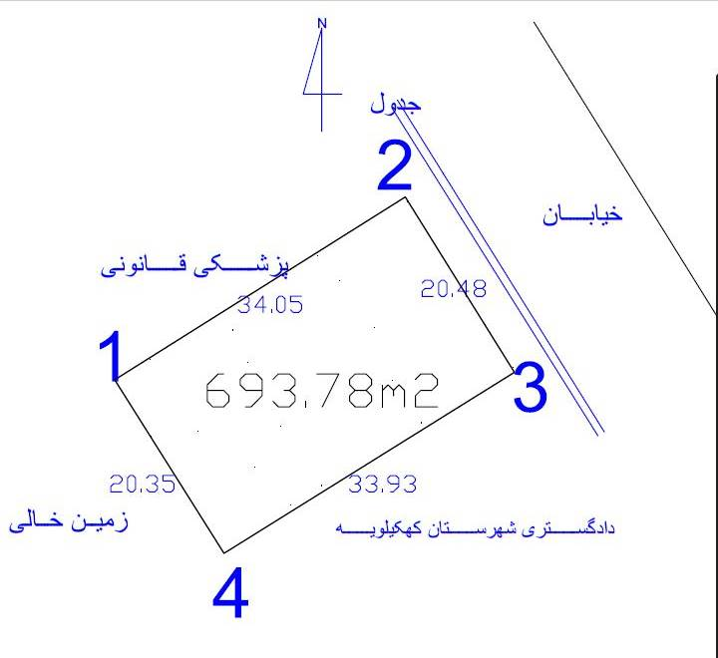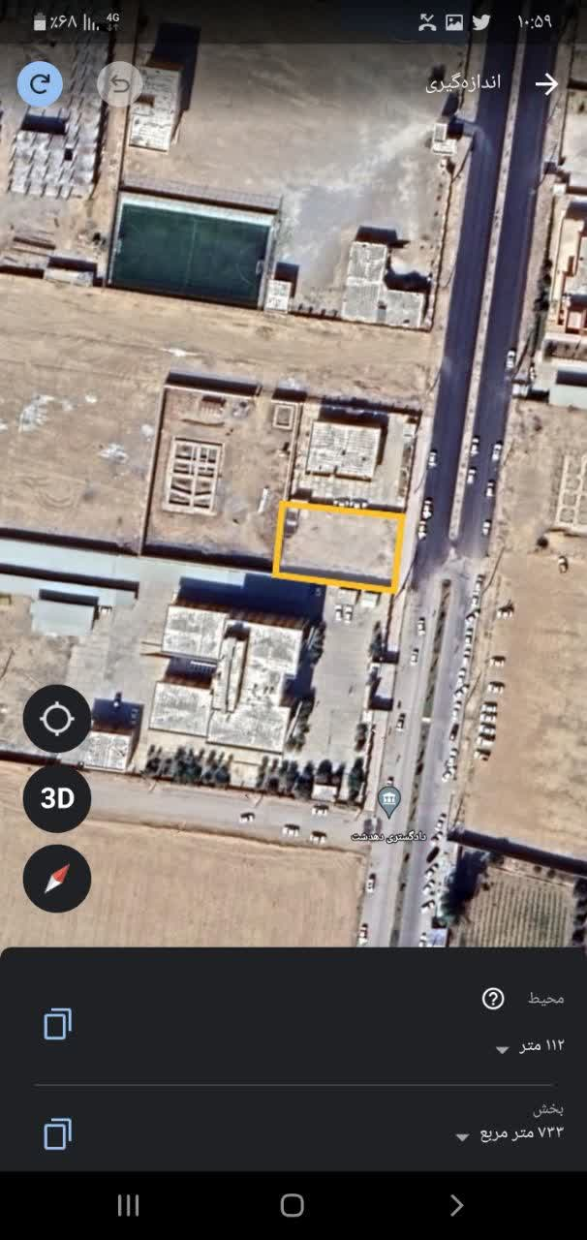

پلان موقعیت و تصاویر مربوطه

